Награждение победителей и призеров районного конкурса "Рождественская звезда-2019"
Сегодня состоялась первая церемония награждения победителей и призеров районного конкурса декоративно-прикладного, изобразительного искусства и фототворчества «Рождественская звезда – 2019».
На нее были приглашены ребята, которые продемонстрировали высокое мастерство в технике художественного текстиля, бумажной пластики, бисероплетения, керамики, замечательно владеют природными материалами, мастерят игрушки. Они создают своими руками интересные и неповторимые работы! Это те ребята, чьи работы получили высокую оценку членов жюри!
С приветственным словом к присутствующим обратилась Наталья Николаевна Красникова, председатель комитета Администрации Шелаболихинского района по образованию. Она поздравила ребят с победой в конкурсе, пожелала им новых достижений, новых идей.
Иерей церкви Петра и Павла в с. Шелаболиха отец Василий познакомил ребят с историей названия выставки и наградил тех ребят, чьи работы получили наивысшую оценку членов жюри и были отправлены на краевой конкурс «Рождественская звезда»
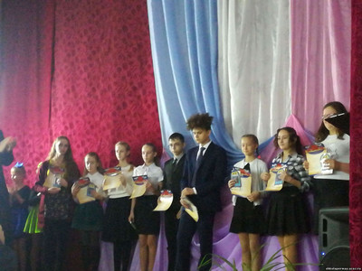

Среди обучающихся нашего центра детского творчества награды получили:

- за 1 место:
Абрашева Альбина, объединение "Умелые ручки", педагог Татьяна Анатольевна Бражникова
Брылин Мирослав, объединение "Умелые ручки", педагог Татьяна Анатольевна Бражникова
Бражников Матвей, объединение "Умелые ручки", педагог Татьяна Анатольевна Бражникова
Руденко Илья, объединение "Деревообработка", педагог Любовь Михайловна Полозова
Полозов Кирилл, объединение "Выжигание", педагоги Любовь Михайловна Полозова и
ен Надежда Викторовна Харламова.
Бабушкина Карина, объединение "Мягкая игрушка", педагог Елена Николаевна Ягупова
Собакинских Ксения, объединение "Мягкая игрушка", педагог Елена Николаевна Ягупова
Пивкина София, объединение "Мягкая игрушка", педагог Елена Николаевна Ягупова

- за 2 место
Монтова Элина, объединение "Умелые ручки", педагог Татьяна Анатольевна Бражникова;
Кожевникова Арина и Лебзак Диана, объединение "Деревообработка", педагог Любовь Михайловна Полозова;
Кирьянов Данил, объединение "Выжигание, педагог Надежда Викторовна Харламова.
Бикейкина Мирослава, объединение "Мягкая игрушка", педагог Елена Николаевна Ягупова
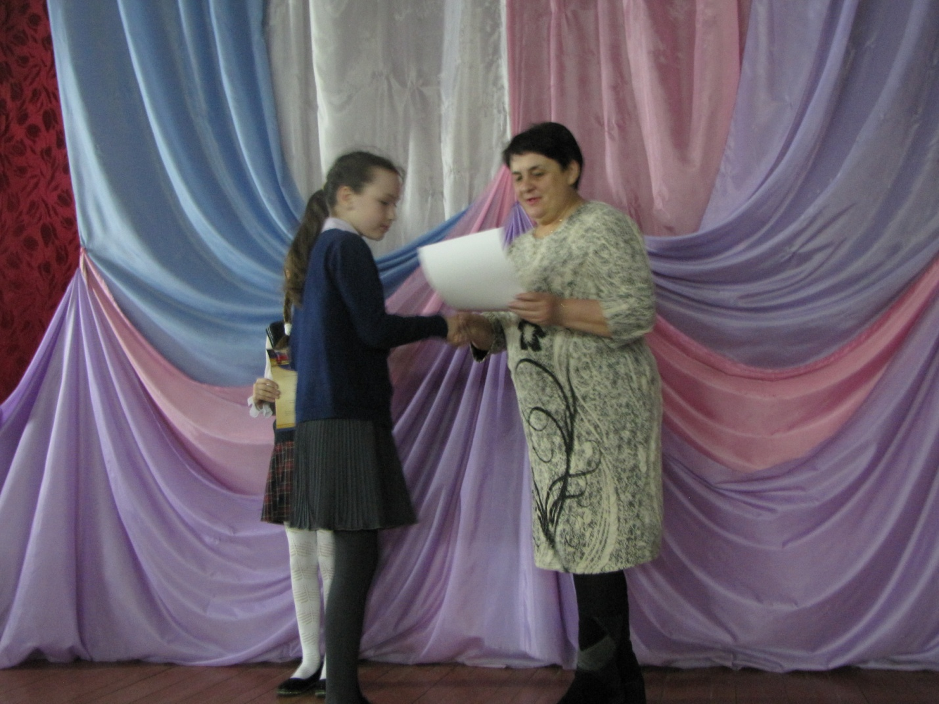

- за 3 место:
Хлебникова Полина и Хлебникова Саша, объединение "Мастерская радости", педагог Марина Владимировна Левина;
- Серов Костя и Хавкунова Вика, объединение "Мастерская радости", руководитель Левина Марина Владимировна

С поздравлениями для всех награжденных выступили солисты вокальной студии «Семицветик» (руководитель Руденко Екатерина Аркадьевна) Алиса Роянова, Полина Муравьева, Ульяна Деркач, Валерия Семенова, группа «Звезды будущего» и участники хореографического объединения «Танцевальный калейдоскоп» (руководитель Саврулина Татьяна Николаевна).
